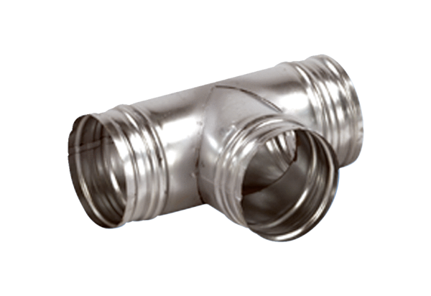Деталь ответвления 90° AB 200-160Комплект поставки: 1 штукАссортимент: К
Номер артикула: 0055.0385Изготовитель: MAICO

